ZAMOLI RODITELJE DA TI PROČITAJU TEKST. PAŽLJIVO SLUŠAJ. PROUČI SLIKE.
POVIJESNE I KULTURNE ZNAMENITOSTI NIZINSKIH KRAJEVA
Na ravničarskim prostorima od davnina su se križali putovi i miješale kulture.
Iz davnina najpoznatije nalazište starih kuća nalazi se u Vučedolu pokraj Vukovara. Tamo je pronađena Vučedolska golubica.
Danas je spomenik ratnih stradanja i Vukovarski vodotoranj.
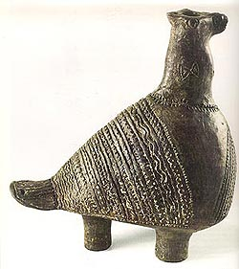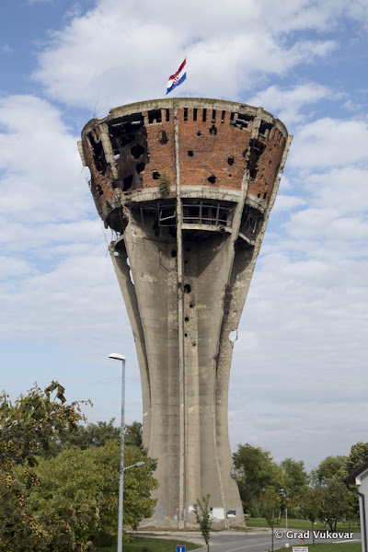
VUČEDOLSKA GOLUBICA VODOTORANJ U VUKOVARU
Važni kulturno-povijesni spomenici nizinskog kraja jesu stari gradovi, vojne utvrde, dvorci, crkve i katedrale.
U nekim gradovima pronađeni su i ostatci starih rimskih naselja. Oni su gradili gradove i dobro ih povezali cestom.
STARI GRADOVI: ZAGREB, VARAŽDIN
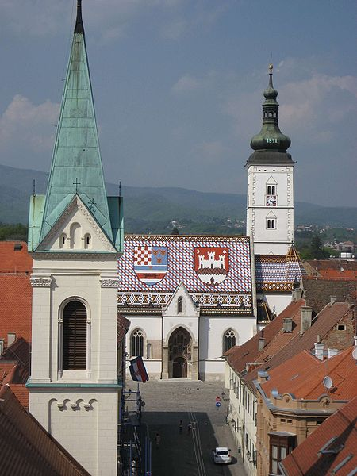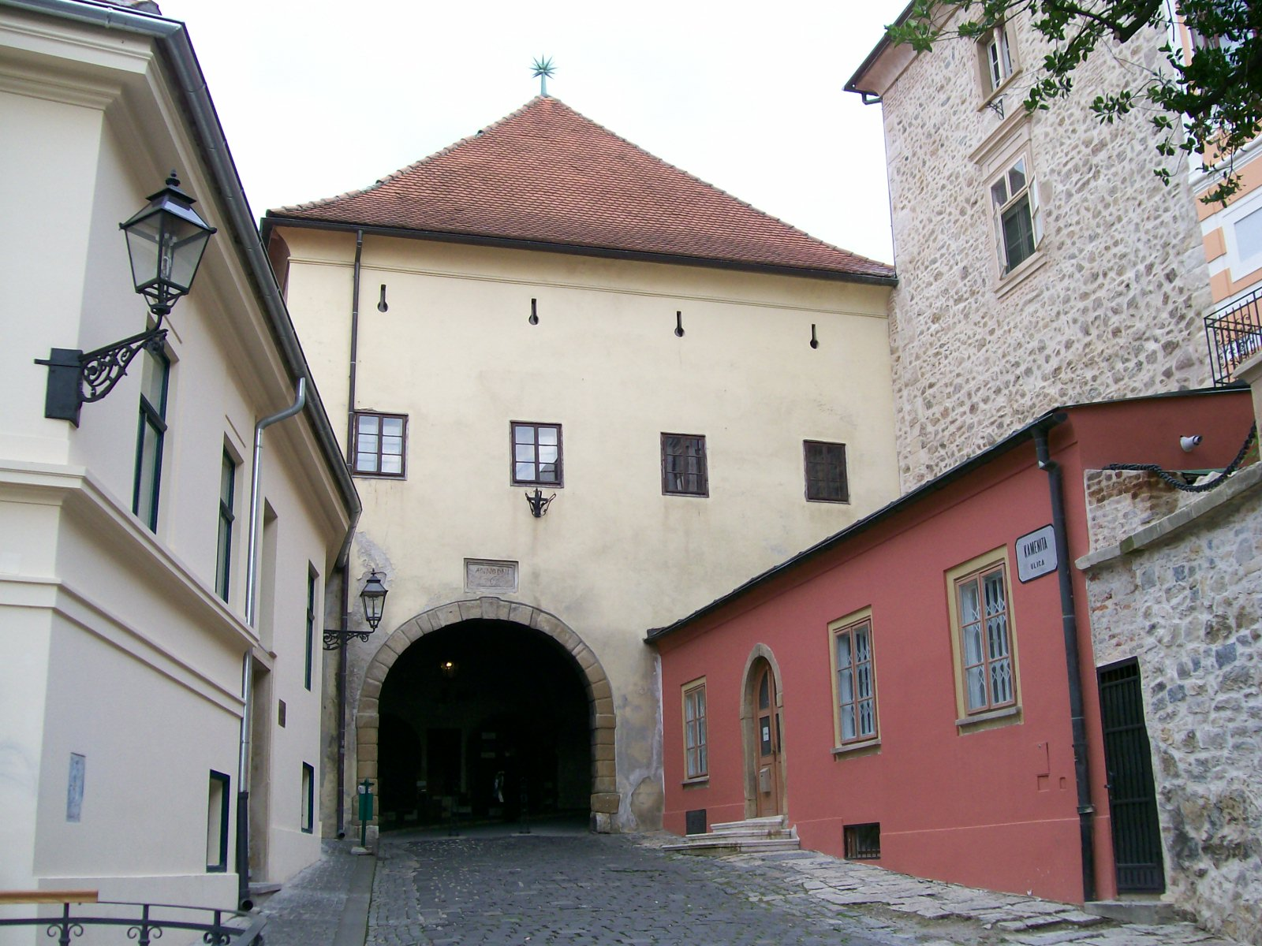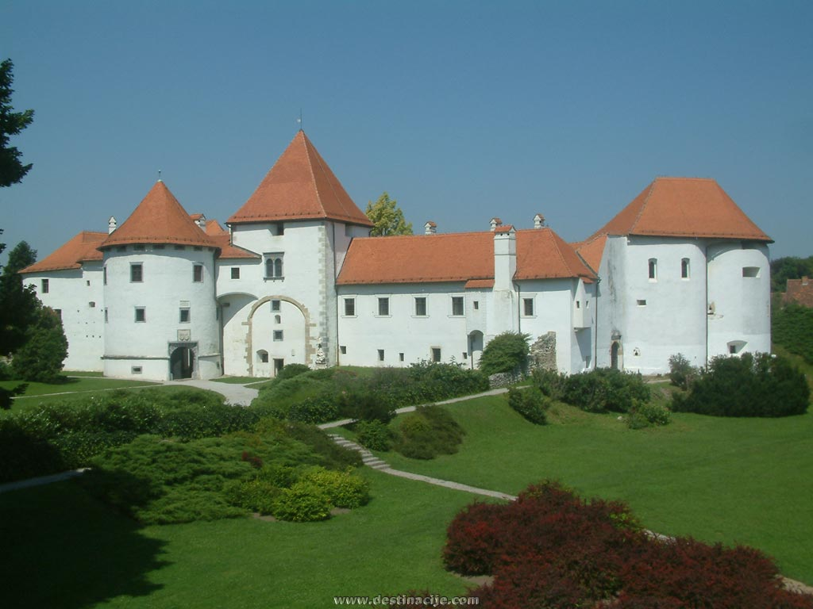
STARI GRAD ZAGREB STARI GRAD VARAŽDIN
VOJNE UTVRDE: KARLOVAC, OSIJEK, SLAVONSKI BROD
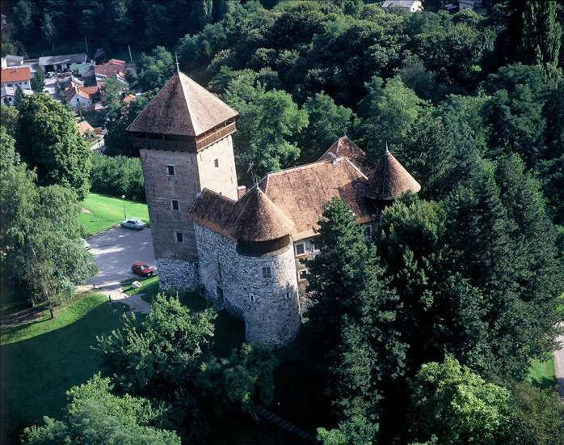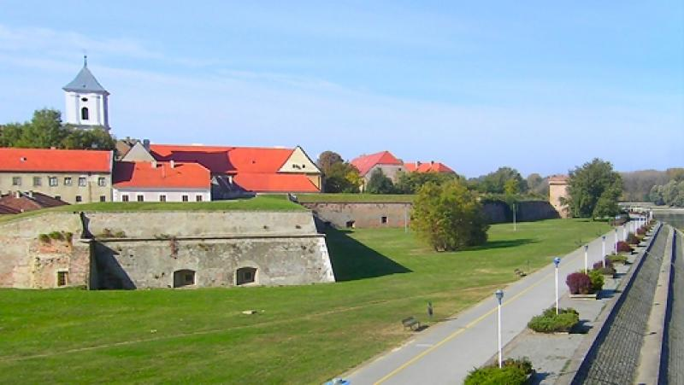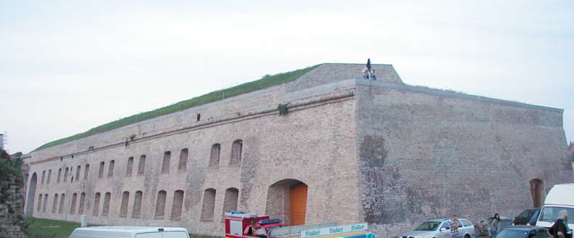
KARLOVAC OSIJEK SLAVONSKI BROD

DVORCI: ILOK, VUKOVAR, ČAKOVEC
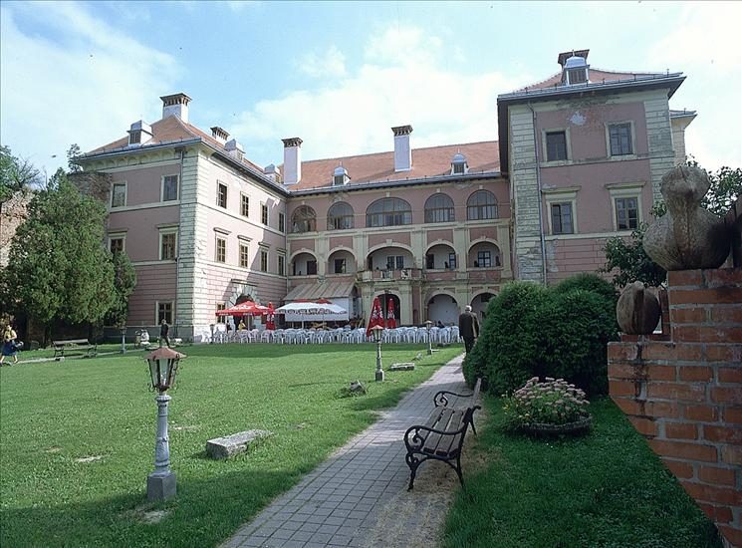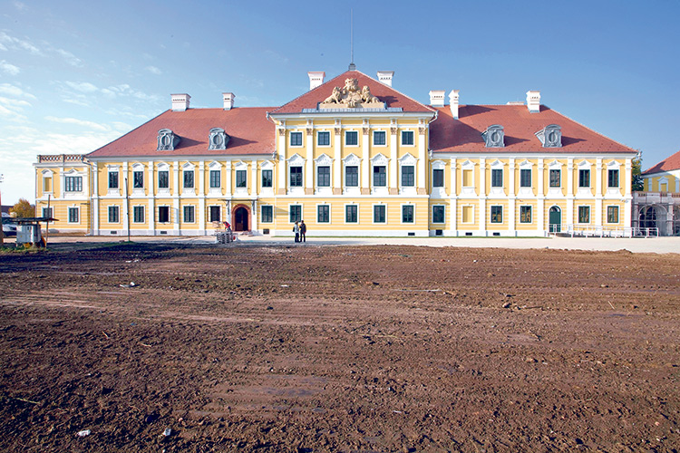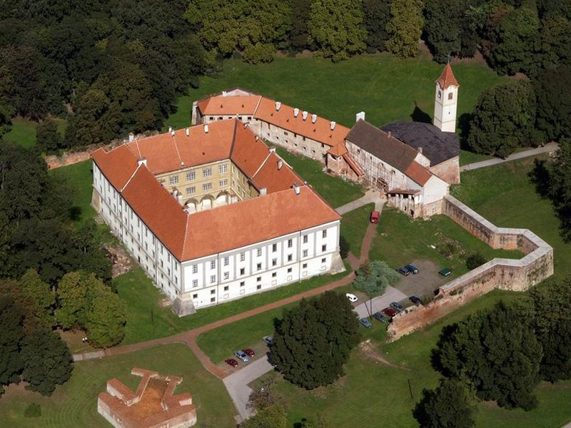
ILOK VUKOVAR ČAKOVEC

CRKVE: ZAGREB, VARAŽDIN, ĐAKOVO, OSIJEČKA KATEDRALA
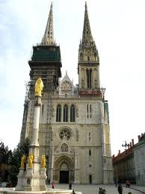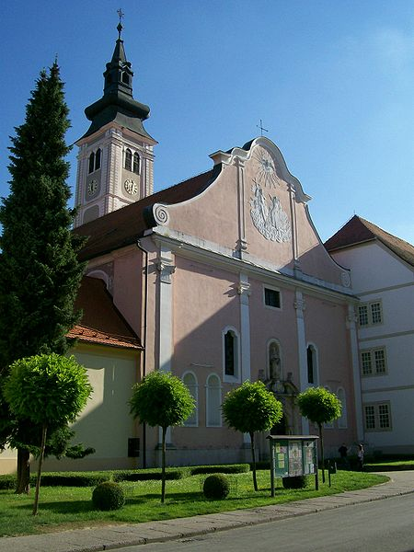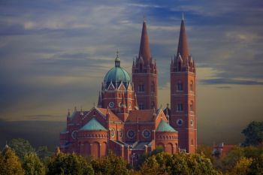
ZAGREB VARAŽDIN ĐAKOVO

U krajevima bogatima šumom hrasta lužnjaka gradile su se drvene kuće i crkve. Najviše ih je bilo u Posavini oko Siska.
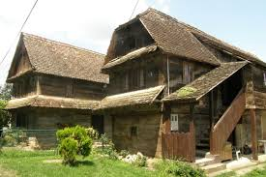
POSAVSKE DRVENE KUĆE
Narodne nošnje, odjeća koja se nosila na selu, bogata je ukrasima i vezom. Danas se nosi na folklornim priredbama od kojih su najpoznatije Đakovački vezovi i Vinkovačke jeseni.
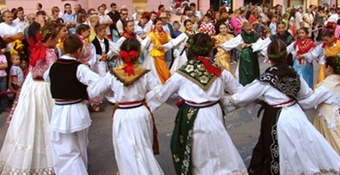
VINKOVAČKE JESENI
U nizinskim krajevima rođeni su: Josip Juraj Strossmayer- biskup i političar i Josip Kozarac- pisac
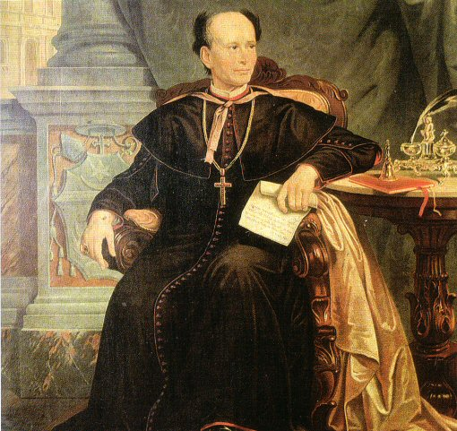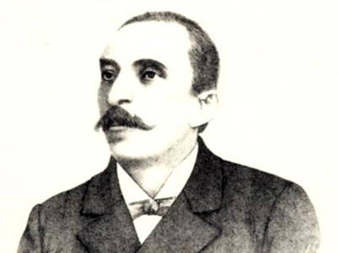
JOSIP JURAJ STROSSMAYER JOSIP KOZARAC
Svjetski poznata kulturna događanja jesu Varaždinske barokne večeri i Špancir fest.

